Sprawozdanie

Cisco zad. OSPF v3 8.3.3.6

Jarosław Sokołowski

INIS5_FD 66133

Stworzenie topologii sieci.

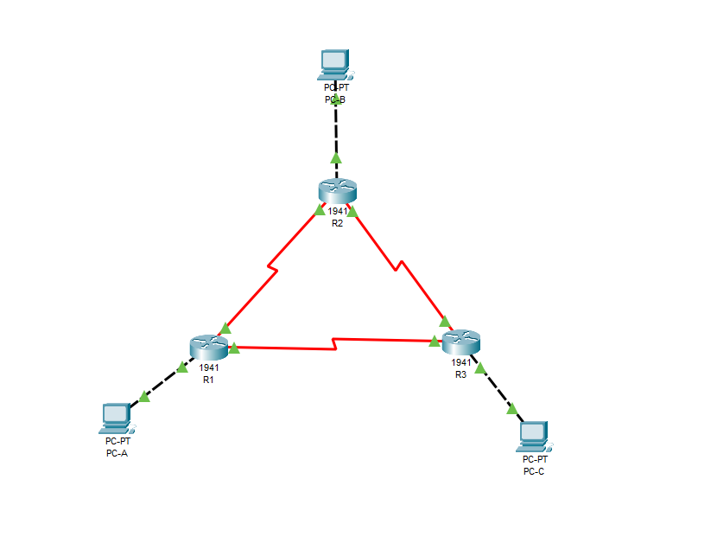

Routery które są podane w zadaniu nie posiadają podstawowo interfejsów serialowych więc należy je wyłączyć i dodać kartę. Tutaj przykład z R2

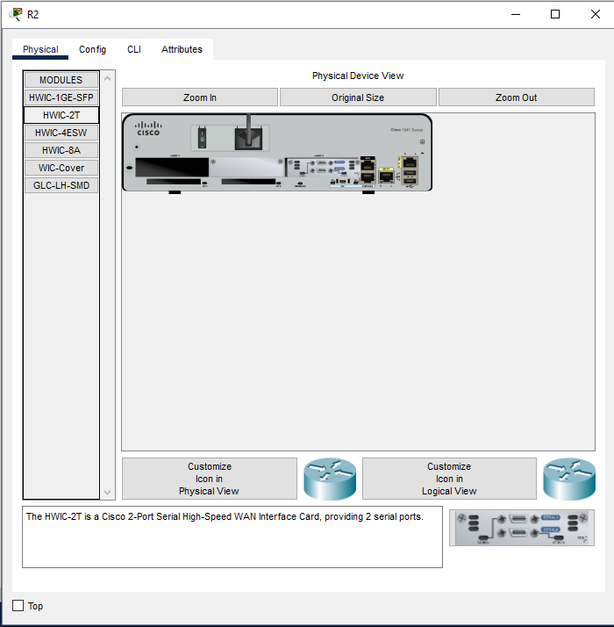

Podstawowa konfiguracja IP komputerów poprzez ustawienia karty sieciowej:

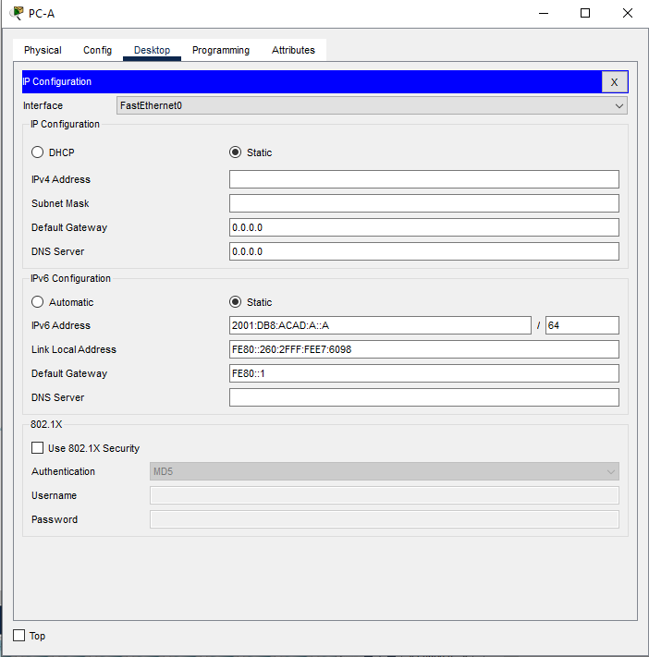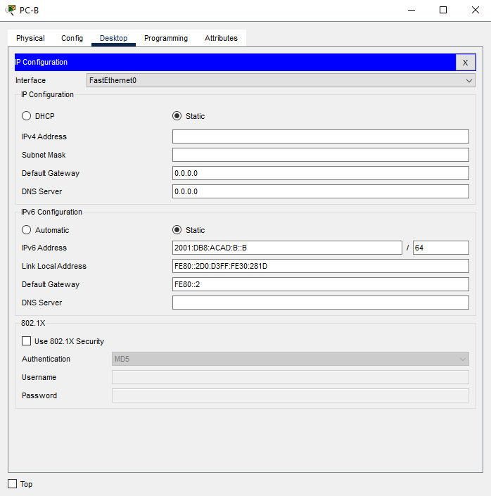

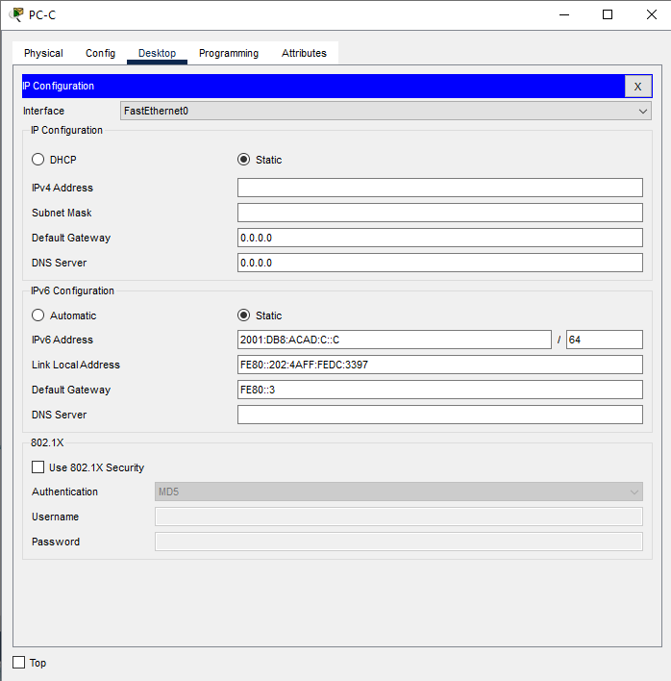

Ustawienie adresów IP interfejsów na routerach

R3

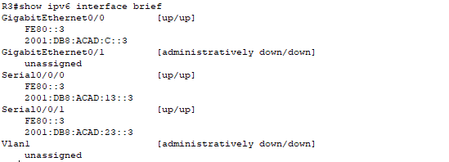

R2

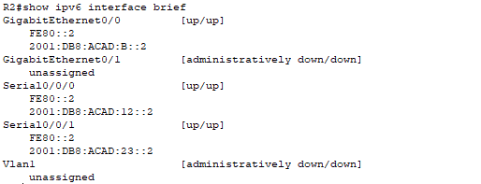

R1

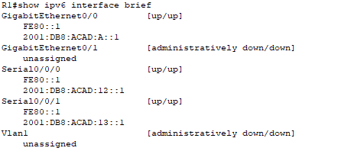

Ustawienia interfejsów OSPF na routerach

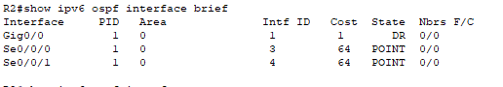

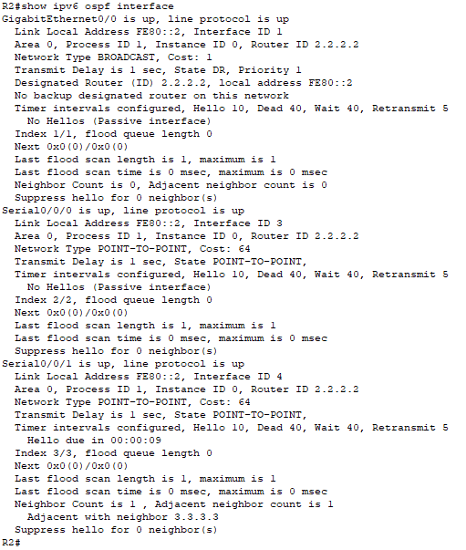

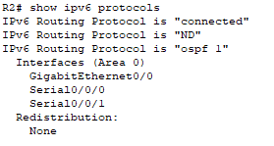

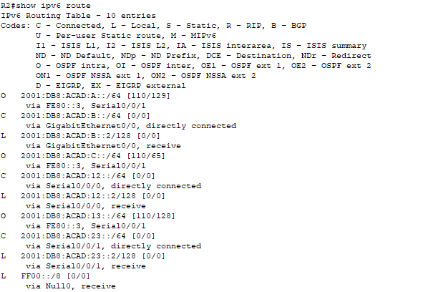

W kolejnej części zadania należało ustawić pasywne interfejsy na pasywne co spowodowało zmiany w routingu i koszcie trasy na R1. R2 pojawiał się jako OSPF na R3 ale przestał się pojawiać na R1.

Ruch do sieci 2001:DB8:ACAD:B::/64 z R1 będzie kierowany przez R3. Interfejs S0/0/0 na R2 jest nadal skonfigurowany jako interfejs pasywny, więc informacje o routingu OSPFv3 nie są ogłaszane przez ten interfejs. Skumulowany koszt wynoszący 129 wynika z tego że cały ruch musi przechodzić przez jedno dodatkowe urządzenie a nie bezpośrednio do celu.

Do odwrócenia zmian użyłem komend

R2(config)# ipv6 router ospf 1

R2(config-rtr)# no passive-interface s0/0/1

Koszty tras na R1 po zmianach

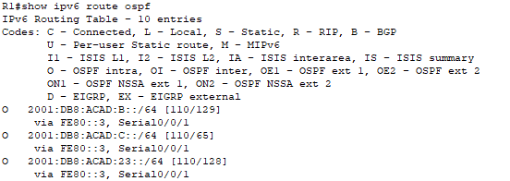

Podsumowanie

Identyfikator procesu OSPFv3 jest używany tylko lokalnie na routerze i nie musi być zgodny z identyfikatorem procesu używanym na innych routerach w obszarze OSPFv3.

Usunięcie instrukcji sieciowej pomaga uniknąć błędów w pisowni adresu IPv6. Ponadto do interfejsu IPv6 można przypisać wiele adresów IPv6. Przypisując interfejs do obszaru OSPFv3, wszystkie sieci multicast w tym interfejsie zostaną automatycznie przypisane do obszaru OSPFv6 i będą miały utworzone trasy w tablicy routingu IPv6.